Беляев Фёдор Владимирович
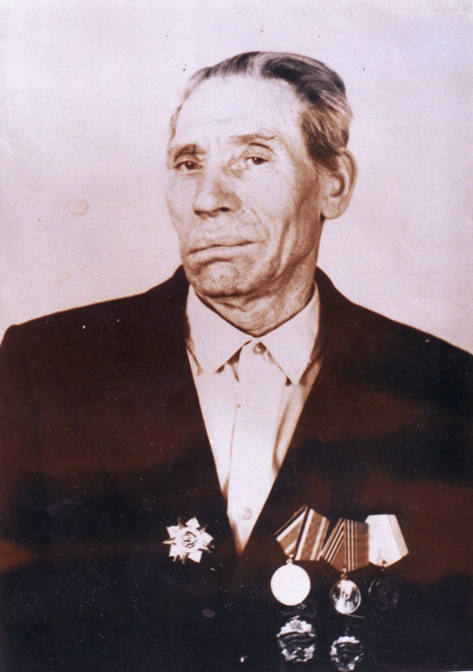
Дата рождения: 15.10.1920 г.
Место рождения: Саратовская область
Должность и звание: Рядовой
Награды: Орден Отечественной войны II степени (06.04.1985 г.)
Краткая биография
До войны работал в колхозе. В армии с августа1940 года.
Участник ВОВ:
После войны был демобилизован, вернулся в х. Захаро-Обливский и продолжил работу в колхозе 2-ой бригады (х. Крюков). Жил в хуторе Захаро-Обливский, умер 03.04.1991 г., там же и похоронен.

Информация о подвиге в ходе ВОВ

